※ 危險設備一覽表 ※
分類 | 名稱 |  | 說明 | 檢查  合格證 | 例 | 操作人員證照
鍋爐 | 蒸氣 | 大型 | 除以下小型或熱水鍋爐外之鍋爐(屬法規之危險性設備)
 |  | 小型(密閉式) | 符合蒸氣鍋爐之定義，而P≦1 且 HS≦1 或P≦1 且 D≦300，L≦600。
 |  | 小型(貫流式) | 符合蒸氣鍋爐之定義，而P≦10 且 HS≦10者
 | 熱水 | 大型 | 符合熱水鍋爐之定義，而H＞10或HS＞8者，其熱水溫度＜100℃
 |  | 小型 | 符合熱水鍋爐之定義，而H≦10 且 HS≦8者
壓力  容器 | 壓力  容器 | 第一種 | 除以下小型或第二種壓力容器外之壓力容器 (屬法規之危險性設備) |  | 如高壓滅菌鍋
 |  | 小型 | 係指符合壓力容器之定義而其內容積P×V≦0.2或符合P≦1 且 V≦0.2，  或符合P≦1 且 D≦500，L≦1000。  依據「危險性機械及設備安全檢查規則」第四條第二項第三款。 |  | 如小型高壓滅菌鍋
 |  | 第二種 | 通常內存氣體之 2≦P＜10，且 V≧0.04m3 或 內存氣體之 2≦P＜10，且 D＞200，L＞1000。(但內存氣體為壓縮空氣者，其壓力則為2≦P＜50) |  | 如空氣壓縮機空氣槽
高壓氣體容器 | 高壓氣體容器 |  | 供罐裝高壓氣體而相對地面可移動之容器，內存壓縮氣體P≧10㎏/cm² 且  V≧0.5m3 或 液化氣體P≧2kg/cm²且V≧0.5m³ 者。(屬法規之危險性設備)  依據「高壓氣體勞工安全規則」第二條第一項。
其它 | 高壓氣體鋼瓶 |  | 各類高壓氣體鋼瓶 (體積一般為40L)。

以上分類屬粗略分類，未盡事宜及詳細定義之區分請參考：鍋爐及壓力容器安全規則及危險性機械及設備安全檢查規則。
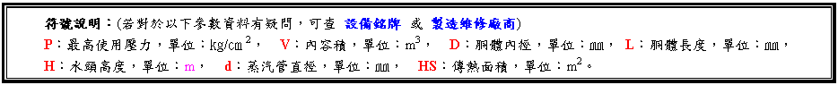
誠摯感謝高雄市政府勞工局勞工檢查所、南台科技大學、國立台南藝術大學、國立屏東科技大學、嘉南藥理科技大學、高雄市立中正高級工業職業學校、國立內埔高級農工職業學校、國立旗山高級農工職業學校…等單位(依首字筆劃序列)，提供危險機械設備實體照片。

危險性設備／鍋爐／蒸氣／大型
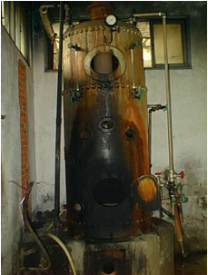 | 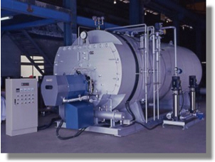
備註：豎型鍋爐 | 備註：臥型煙管式鍋爐

危險性設備／鍋爐／蒸氣／小型(密閉式) (貫流式)
小型蒸氣鍋爐
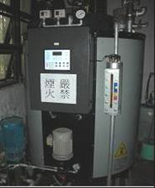 | 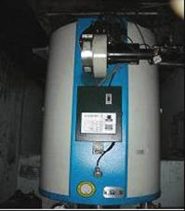
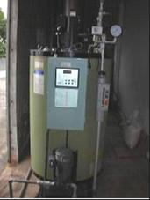 | 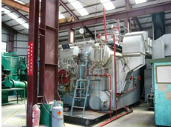
 | 備註：水管式鍋爐
備註：尚需確認以下資料，如符合一項即是(可由銘牌或廠商處取得資訊研判)
1. P＜1㎏/cm² 且 HS＜1m²
2. 或P＜1㎏/cm² 且 D＜300㎜，L＜600㎜者。
P：最高使用壓力，單位：㎏/cm²，
D：胴體內徑，單位：mm，
L：胴體長度，單位：mm，
HS：傳熱面積，單位：m²

危險性設備／鍋爐／熱水／大型
熱水鍋爐
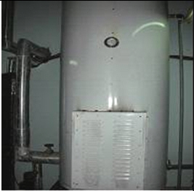
備註：尚需確認以下資料，如符合一項即是(可由銘牌或廠商處取得資訊研判)
H＜10m 且 HS＜8m²者
H：水頭高度，單位：mm
HS：傳熱面積，單位：m²

危險性設備／鍋爐／熱水／小型
小型熱水鍋爐
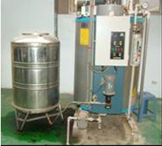
備註：加熱水用不超過100℃
(尚需確認水頭壓力<10m及傳熱面積<8m²資料？可由銘牌或廠商處取得資訊研判)

危險性設備／壓力容器／壓力容器／第一種
第一種壓力容器（高壓滅菌鍋）
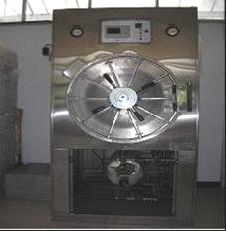 | 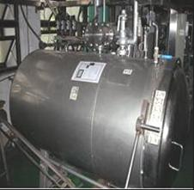
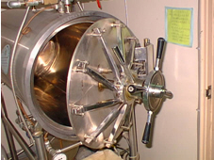 | 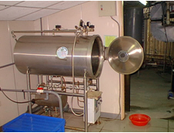
備註：尚需確認以下資料，但符合以下各項之一即是(可由銘牌或廠商處取得資訊研判)
1. P×V ＞0.2
2. P＞1㎏/cm² 且 V＞0.2，
3. P＞1㎏/cm² 且 D＞500㎜，L＞1000㎜。
P：最高使用壓力，單位：㎏/㎝2，
V：內容積，單位：m3，
D：胴體內徑，單位：㎜，
L：胴體長度，單位：㎜
第一種壓力容器 | 射臘機 (P1)
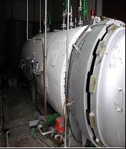 | 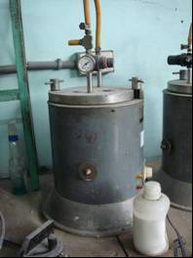
備註：尚需確認以下資料，但不符合以下各項即是(可由銘牌或廠商處取得資訊研判)  1. P×V ＞0.2  2. 或符合P＞1㎏/cm² 且 V＞0.2，  3. 或符合P＞1㎏/cm² 且 D＞500mm，L＞1000mm。  P：最高使用壓力，單位：㎏/cm²，  V：內容積，單位：m³，  D：胴體內徑，單位：mm，  L：胴體長度，單位：mm | 備註：具加熱作用之第一種壓力容器。
射臘機 (P1) | 圓筒型脫臘機 (P1)
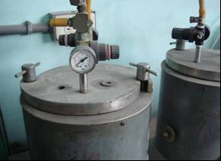 | 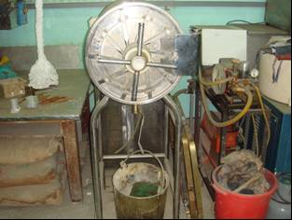
備註：具加熱作用之第一種壓力容器。
第一種壓力容器 (P1)
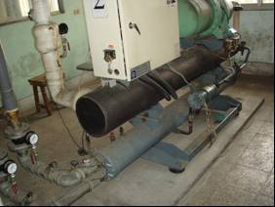 | 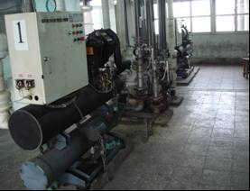
備註：具有相態變化(水蒸氣 <--> 水)之冷凝器及蒸發器
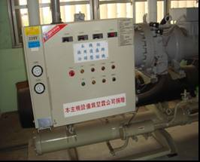
備註：冷媒系統內具蒸發冷凝作用之設備

危險性設備／壓力容器／壓力容器／小型
小型壓力容器（高壓滅菌鍋）
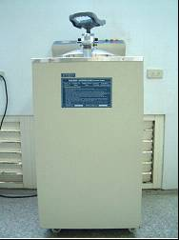 | 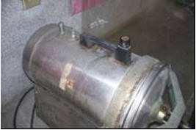
備註：尚需確認以下資料，如符合一項即是(可由銘牌或廠商處取得資訊研判)
1. P×V＜0.2
2. 或符合P＜1㎏/cm² 且 V＜0.2，
3. 或符合P＜1㎏/cm² 且 D＜500mm，L＜1000mm。
P：最高使用壓力，單位：㎏/cm²，
V：內容積，單位：m³，
D：胴體內徑，單位：mm，
L：胴體長度，單位：mm

危險性設備／壓力容器／壓力容器／第二種
第二種壓力容器 ( P3 )
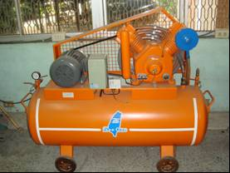 | 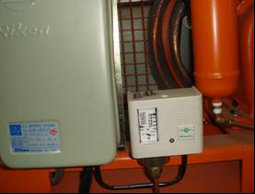
備註：空氣儲櫃，其內存壓力P＞2㎏/cm²，V＞0.04 m³
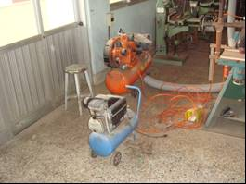
備註：P＞2㎏/cm² 且V＞0.04 m³，但不具相變化

危險性設備／高壓氣體容器／高壓氣體容器
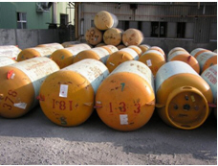 | 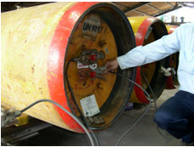
備註：需確認內存壓縮氣體 P＞10㎏/cm² 且 V≧0.5m³ 或 液化氣體 P＞2kg/cm² 且 V≧0.5m³ 者

危險設備／其它(高壓氣體鋼瓶)
一般高壓氣體鋼瓶 | 冷媒鋼瓶
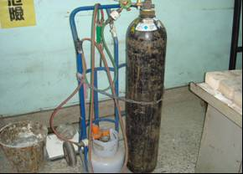 | 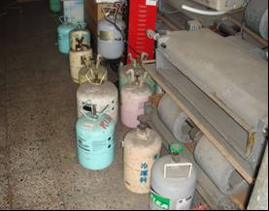
氧乙炔鋼瓶
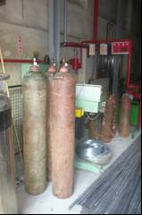 | 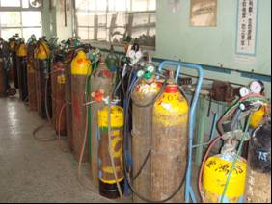
備註：氣體鋼瓶，雖相對於地面可移動，但不符高壓氣體容器定義之一[內容積不足0.5 m³ (500公升以下)]

